MUSIQUE 1 PSE11 - APPRENDRE A FAIRE UN TUBE
IMAGE A REALISER
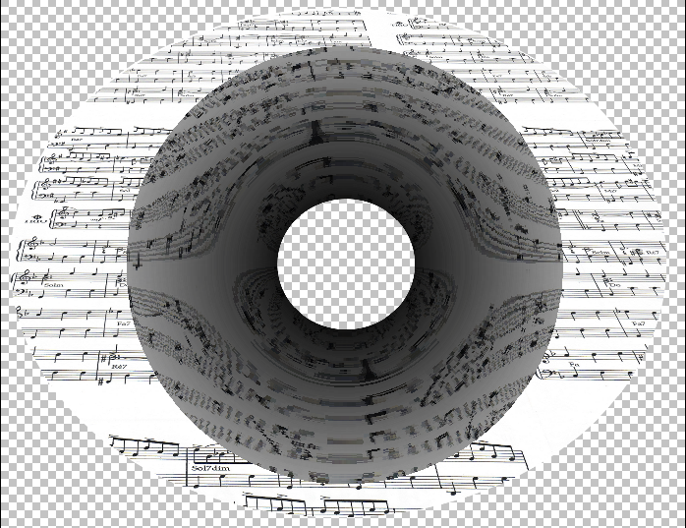
UN TUBE : Cest une image ENREGISTRER EN PNG (format qui permet de garder les transparences)
Exemple de réalisation avec ce tube
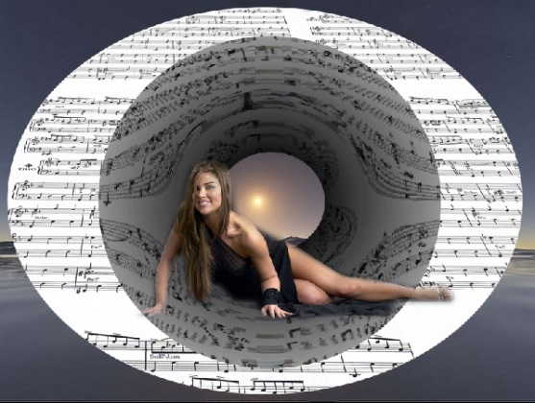

FOURNITURES
ADRESSE POUR TROUVER FILTRES : j’ai fait un tuto à part pour installer les filtres
http://www.lesdouceursdecloclo.com/mesfiltres/mes_filtres_suivant/mes_filtres_suivant.htm
FILTRE MURA’S MEISTER : perspective tiling valeurs : 80.0.0.100.0.0.100.255
FILTRE VM NATURAL : bubble planet

LE FOND : LA PARTITION
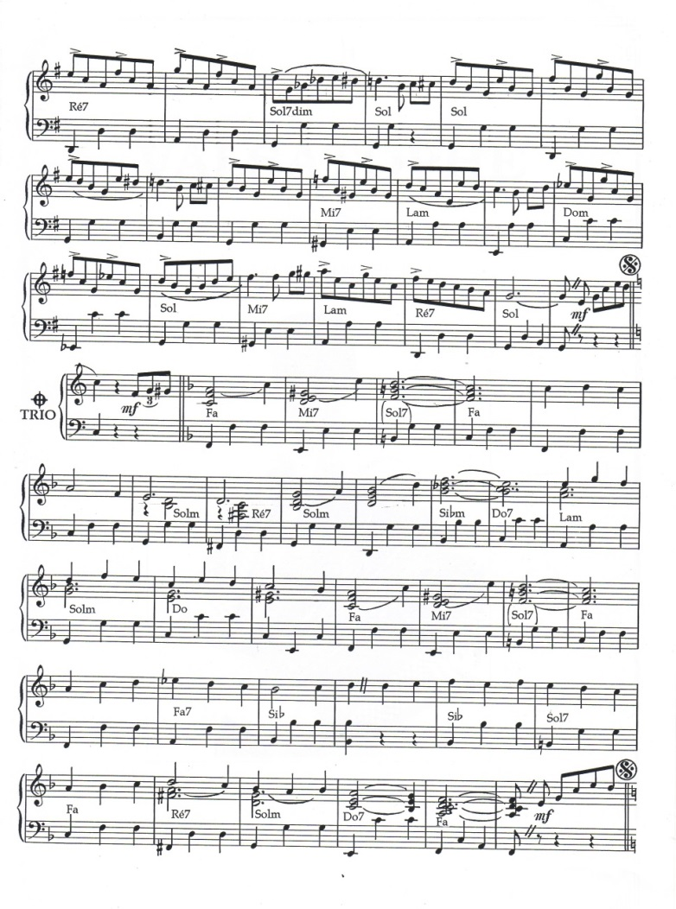
OUVRIR IMAGE PARTITION
Comme d’habitude : convertir en calque (double clic sur le calque)
MENU IMAGE : redimensionner : taille image : L 800 xHT600
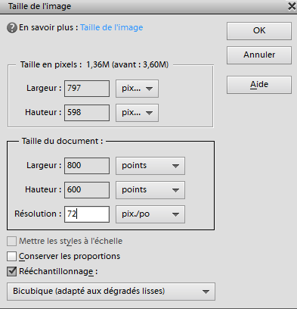

MENU FILTRE : MURA MEISTER avec tous les chiffres indiqués : on obtient :
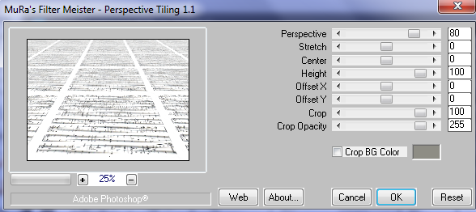
Mettre zoom 100% et faire un cercle le plus large possible avec notes de musique
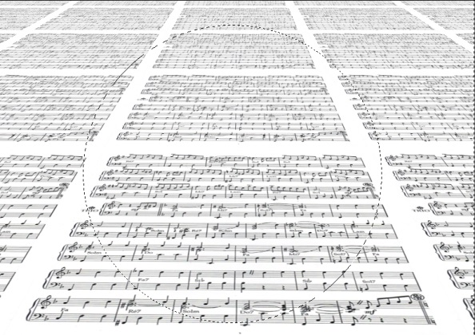
MENU SELECTION : intervertir : Touche Supp
MENU SELECTION : désélectionner (si on ne le fait pas le filtre ci-dessous ne fait pas l’effet escompté)
MENU FILTRE : VM NATURAL bubble planet avec les chiffres indiqués

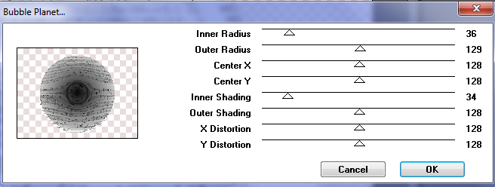
Faire cercle dans le milieu – Touche Suppr

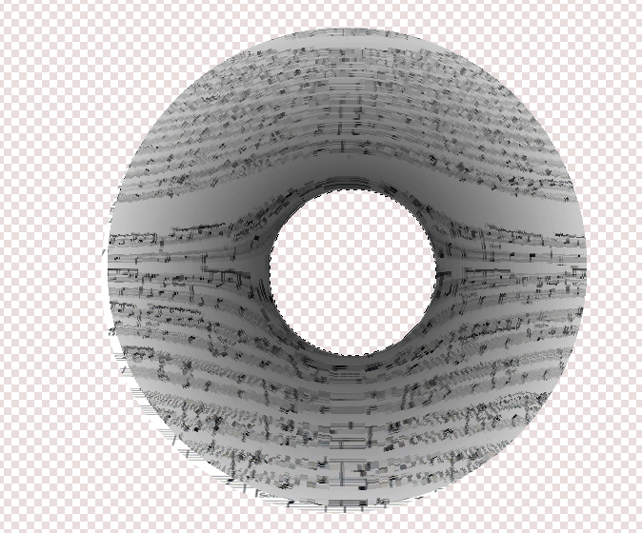
MENU SELECTION : désélectionner

